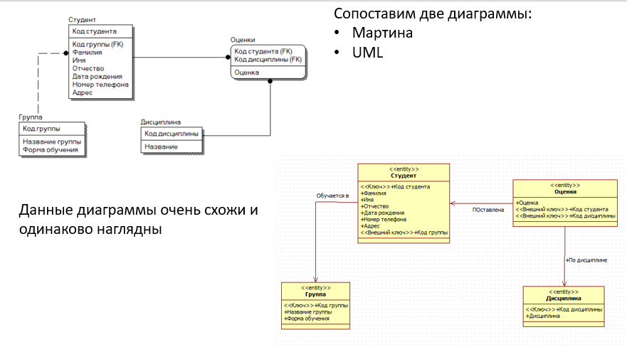

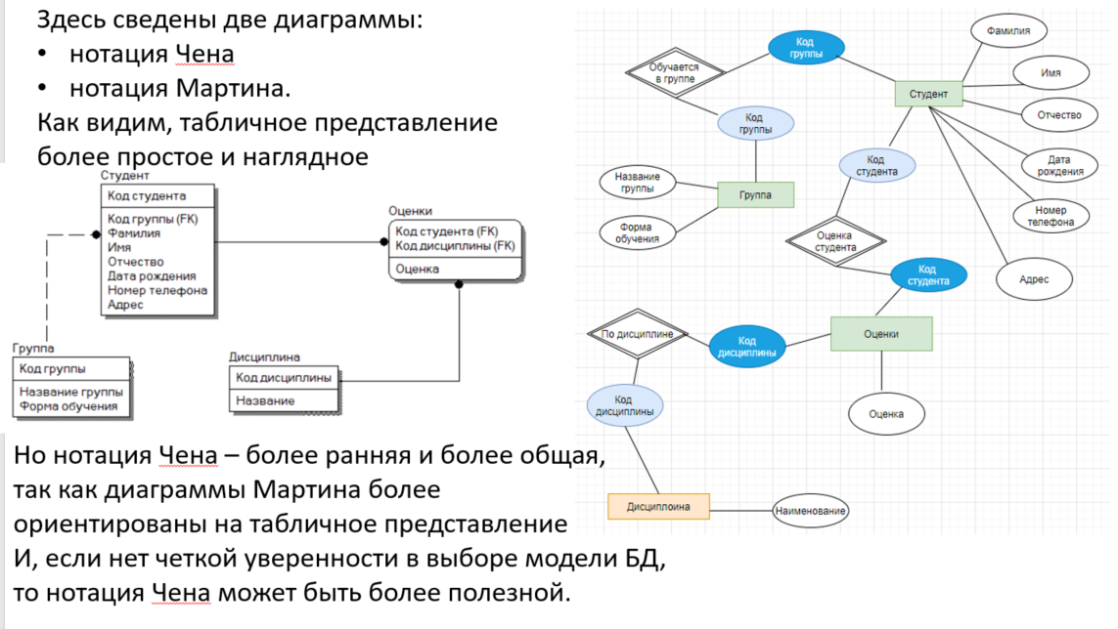

Примечание. Я в нотации Чена связал атрибуты первичных и внешних ключей, так как в нотации Мартина мы их видим.